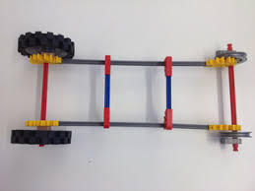
Veckobrev vecka 9
Nu har vi byggt våra standardfordon och testat att få fart på dem med hjälp av dragningskraft. Vi har tagit tid på hur mycket snabbare fordonen åkte utifrån att vi ökade dragningskraften. I nästa vecka ska vi se hur last påverkar farten och sedan ska vi konstruera fordon efter givna krav.
I matematiken har vi matteprov. Klass 6:1 har A-delen på måndag och B-delen på onsdag. Klass 6:2 har A-delen på tisdag och B-delen på onsdag. Det blir lite olika beroende på att vi har extraresurs i klasserna vid olika tillfällen. Vi passar på att göra proven när vi är två vuxna, så att det finns större chans att få hjälp. När matteproven är klara börjar vi att arbeta om cirklar. Vi bifogar den pedagogiska planeringen.
I engelskan håller vi på med recensioner. Eleverna har som hemuppgift att recensera en text. De har två veckor på sig. Daniel hör av sig i veckan med mer info.
Vi har en vecka kvar med arbetet om Lag och rätt i SO. Sedan går vi över till att diskutera och läsa om politik. I Svenskan fortsätter vi arbetet med olika stavningsregler. Vi läser vidare i boken ”Klassfotot” , där vi även skriver olika texter på egen hand.
På måndag vecka 10 har 6:2 bild. Klass 6:1 har svenska.

Läxor till vecka 10
Vi har inga läxor i Daniels och Christinas ämnen. Vill man kan man ta hem matteboken och titta igenom kapitel 6 och 7 inför matteprovet.

Hälsningar Daniel och Christina

